Invasiva arter
Invasiva främmande arter är ett av de största hoten mot biologisk mångfald. Främmande arter är sådana som förts hit avsiktligt eller oavsiktligt av människan och som inte förekommit naturligt. En liten del av de främmande arterna orsakar stora problem när de sprider sig i den nya miljön, dessa kallas för invasiva främmande arter. Utöver att hota biologisk mångfald utgör de även ett stort hot mot naturmiljöer och ekonomiska värden.
Vad ska man göra om man upptäcker en invasiv främmande art?
- Försäkra dig om att inte sprida arten. Vissa arter kan spridas med mycket små jord- eller växtfragment, och vissa arter är giftiga vid beröring. Se information på Naturvårdsverkets hemsida.
- Rapportera fyndet på Artdatabankens sida för invasiva arter.
- Bekämpa enbart arten om du kan göra det säkert och inte riskerar att sprida den. Läs först information på Naturvårdsverkets hemsida.
- Fastighetsägare är ansvariga för att vidta åtgärder för att motverka EU-listade och därmed lagstiftade invasiva främmande arter.
Vad gör Landskrona stad
Kommunen har inventerat invasiva främmande växtarter och genomför kontinuerligt åtgärder enligt en handlingsplan för att motverka utbredningen av dessa. Detta är del av ett projekt som medfinansieras av statliga bidrag till lokala naturvårdsprojekt (LONA). Åtgärderna genomförs i prioriteringsordning för att i första hand bekämpa lagstiftade arter, arter som utgör störst hot samt arter som växer i miljöer där de lätt kan sprida sig. Länsstyrelsen ansvarar för tillsynen av lagstiftade invasiva främmande arter.
Håll koll på vilka växter du har, köper eller ger bort
Vissa arter är enligt förordning (2018:1939) om invasiva främmande arter förbjudna, exempelvis gudaträd, jätteloka och jättebalsamin. Dessa får bland annat inte spridas och måste bekämpas. Sedan finns det många invasiva främmande växtarter som inte är lagstiftade men som ändå kan bli ett stort problem för oss människor och naturen om de sprids, exempelvis parkslide, vresros och blomsterlupin.
Släng inte växtavfall i naturen
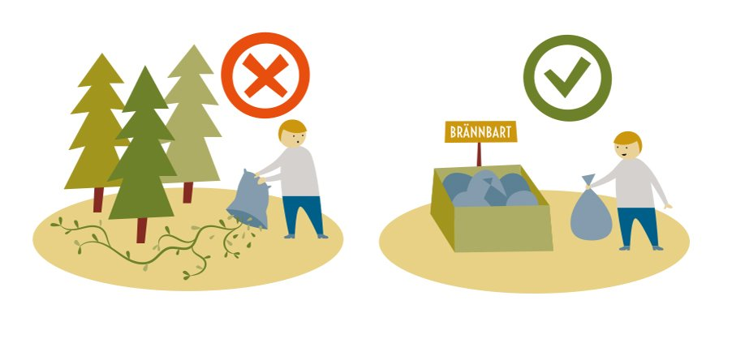
Släng aldrig växtavfall i naturen. Växtavfallet kan innehålla invasiva växter som på så vis lätt kan få spridning och tränga undan inhemska vilda växtarter i närområdet. Växt- och trädgårdsavfall som kan innehålla invasiva arter bör läggas i plastpåsar eller -säckar och förslutas noga. Om det är små mängder kan du kasta det i hushållsavfallet, är det mycket avfall är det bra att kolla med din återvinningscentral hur och var du ska lämna det.
Släng inte invasiva växter i komposten
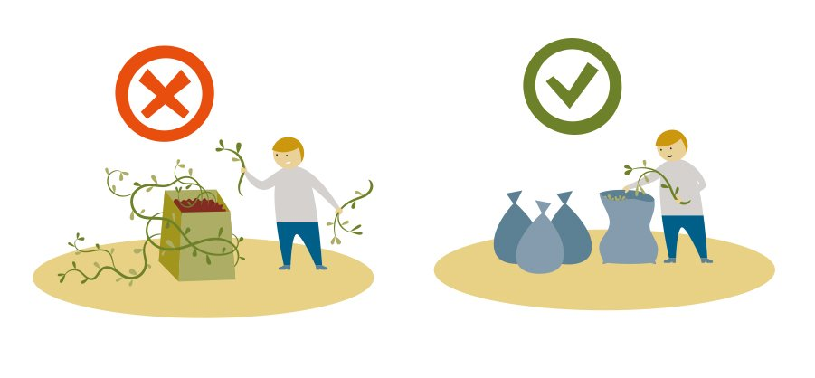
Invasiva växtarter riskerar att inte brytas ner, frön och växtdelar kan istället få hjälp att spridas när du sedan använder kompostjorden. Av samma anledning ska man inte slänga avfall från invasiva växter i återvinningscentralens fraktion för kompost eller växtavfall.
Se till att exotiska djur inte hamnar i naturen
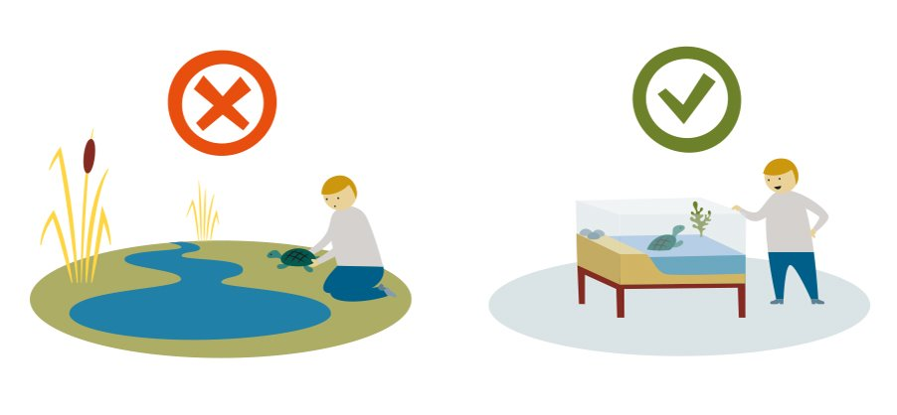
Exotiska husdjur som vattensköldpaddor, vissa akvariefiskar och till exempel sibiriska ekorrar som släpps ut i naturen kan bli invasiva och tränga undan svenska djurarter. De kan också bära på bakterier och parasiter som inte ska spridas till andra djur. Så släpp aldrig ut husdjur i naturen – det är dessutom förbjudet!
Båtliv utan att sprida invasiva arter
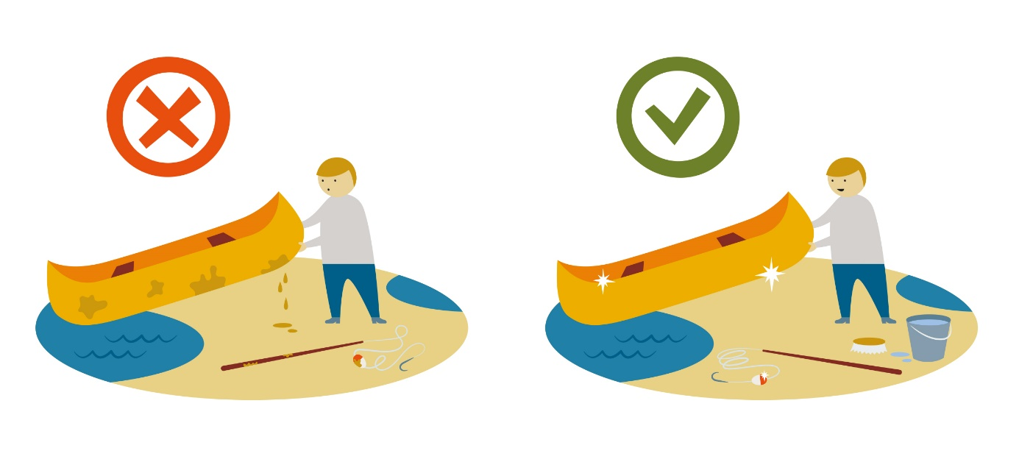
En stor andel av främmande arter kommer med yrkessjöfarten, men även fritidsbåtar kan bidra till spridning av arter. Rensa och rengör alltid båten ordentligt och låt den torka innan den används på en ny plats. Åk inte genom vatten med mycket växtlighet, då riskerar du att köra sönder växterna. Lösa skottdelar kan flyta iväg och bilda nya bestånd.
Fiska utan att sprida invasiva arter
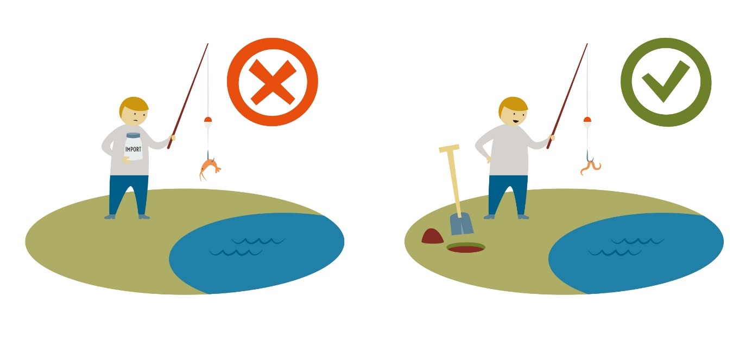
Främmande arter kan spridas via agn eller smittade redskap. Därför får du inte agna med fisk, musslor eller kräftdjur från andra vatten. Alger, smådjur, sporer, larver, ägg och mikroorganismer kan fastna i redskap som nät och ryssjor. Rengör alltid dina redskap noga innan du flyttar och använder dem i ett annat vatten. Låt redskap och utrustning torka ordentligt innan de används på någon ny plats.
Illustratör: Li Rosén Zobec/Typoform

